
หน่วยการเรียนรู้ที่ ๓
ข้อคิดที่ได้จากนิทานเทียบสุภาษิต

นิทานเทียบสุภาษิต เรื่องน้ำผึ้งหยดเดียวก่อเหตุ

แผนการจัดการเรียนรู้ที่ ๔

ชั้นประถมศึกษาปีที่ ๔ เวลา ๑ ชั่วโมง

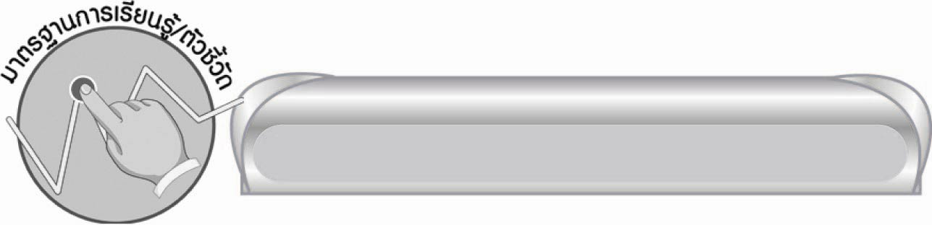
มาตรฐานการเรียนรู้/ตัวชี้วัด

มาตรฐานการเรียนรู้
มาตรฐาน ท ๑.๑ ใช้กระบวนการอ่านสร้างความรู้และความคิดเพื่อนำไปใช้ตัดสินใจ แก้ปัญหาในการดำเนินชีวิต และมีนิสัยรักการอ่าน
ตัวชี้วัด
ท ๑.๑ ป. ๔/๕ คาดคะเนเหตุการณ์จากเรื่องที่อ่านโดยระบุเหตุผลประกอบ
ท ๑.๑ ป. ๔/๖ สรุปความรู้และข้อคิดจากเรื่องที่อ่านเพื่อนำไปใช้ในชีวิตประจำวัน
มาตรฐานการเรียนรู้
มาตรฐาน ท ๕.๑ เข้าใจและแสดงความคิดเห็น วิจารณ์วรรณคดีและวรรณกรรมไทยอย่างเห็นคุณค่าและนำมาประยุกต์ใช้ในชีวิตจริง
ตัวชี้วัด
ท ๕.๑ ป. ๔/๑ ระบุข้อคิดจากนิทานพื้นบ้านและนิทานคติธรรม
ท ๕.๑ ป. ๔/๒ อธิบายข้อคิดจากการอ่านเพื่อนำไปใช้ในชีวิตจริง

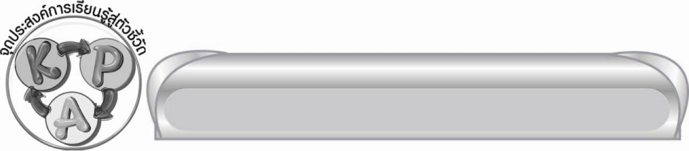
จุดประสงค์การเรียนรู้สู่ตัวชี้วัด

๑. อธิบายแผนภาพโครงเรื่องและข้อคิดที่นำไปใช้ในชีวิตประจำวัน (K)
๒. เขียนแผนภาพโครงเรื่องน้ำผึ้งหยดเดียวก่อเหตุ (P)
๓. เห็นความสำคัญของการนำความรู้ และข้อคิดจากการอ่านไปประยุกต์ใช้ในชีวิตจริง (A)


สาระสำคัญ

นิทานเทียบสุภาษิตเรื่อง น้ำผึ้งหยดเดียวก่อเหตุ ให้ข้อคิดในเรื่องการฟังอย่างมีสติและใช้เหตุผล

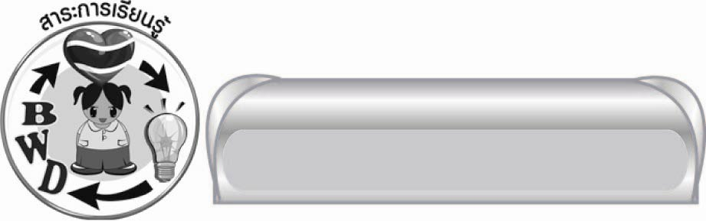
สาระการเรียนรู้

การเขียนแผนภาพโครงเรื่อง


สมรรถนะสำคัญของผู้เรียน
๑. ความสามารถในการสื่อสาร
๏ ทักษะการอ่าน
๏ ทักษะการเขียน
๏ ทักษะการฟัง การดู และการพูด
๒. ความสามารถในการคิด
๏ การวิเคราะห์
๏ การสังเคราะห์
๏ การจัดระบบความคิดเป็นแผนภาพ
๏ การสรุปความรู้
๓. ความสามารถในการแก้ปัญหา
๔. ความสามารถในการใช้ทักษะชีวิต


คุณลักษณะอันพึงประสงค์
ใฝ่เรียนรู้
ตัวชี้วัดที่ ๔.๑ ตั้งใจ เพียรพยายามในการเรียนและเข้าร่วมกิจกรรมการเรียนรู้


ชิ้นงานหรือภาระงาน (หลักฐาน ร่องรอยแสดงความรู้)

ใบงานเรื่อง การเขียนแผนภาพโครงเรื่อง


คำถามท้าทาย

นักเรียนจะนำข้อคิดจากสุภาษิตไปใช้ในชีวิตประจำวันได้อย่างไร จงยกตัวอย่างประกอบ


การจัดกิจกรรมการเรียนรู้

๑. ให้นักเรียนร่วมกันสนทนาเกี่ยวกับลักษณะนิสัยตัวละครที่เด่น ๆ ในเรื่อง
๒. ให้นักเรียนร่วมกันแสดงความคิดเห็นว่าเหตุการณ์จะดำเนินต่อไปอย่างไร ถ้าไม่มีกำนัน นายอำเภอ ผู้ใหญ่บ้านมาห้ามปราม
๓. ให้นักเรียนแบ่งกลุ่มเป็นกลุ่มหรือตามความเหมาะสม ให้แต่ละกลุ่มเขียนแผนภาพโครงเรื่องลงในกระดาษปรู๊ฟ โดยมีรูปแบบ ดังนี้
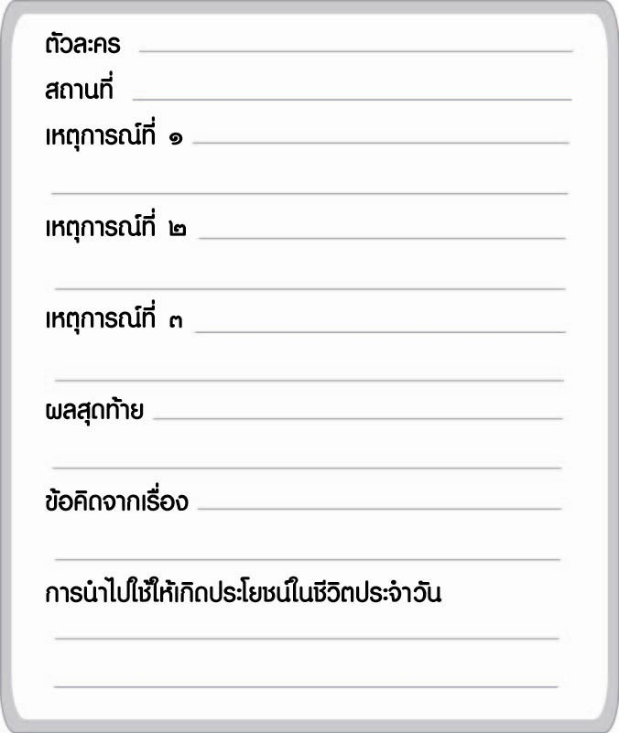

๔. ให้นักเรียนแต่ละกลุ่มออกมานำเสนอ แล้วให้นักเรียนกลุ่มอื่นร่วมกันประเมินผลงาน
๕. ให้นักเรียนทำใบงานที่ ๒๗ เรื่อง การเขียนแผนภาพโครงเรื่อง ครูประเมินผลงานของนักเรียนเป็นรายบุคคล
๖. ให้นักเรียนร่วมกันสรุปความรู้ ดังนี้
๏ นิทานเทียบสุภาษิตเรื่องน้ำผึ้งหยดเดียวก่อเหตุให้ข้อคิดในเรื่องการฟังอย่างมีสติและใช้เหตุผล
๗. ให้นักเรียนร่วมกันแสดงความคิดเห็นโดยครูใช้คำถามท้าทาย ดังนี้
๏ นักเรียนจะนำข้อคิดจากสุภาษิตไปใช้ในชีวิตประจำวันได้อย่างไรจงยกตัวอย่างประกอบ


การจัดบรรยากาศเชิงบวก

ให้นักเรียนได้แสดงความคิดเห็นเกี่ยวกับแผนภาพโครงเรื่องอย่างอิสระ


สื่อการเรียนรู้

ใบงาน

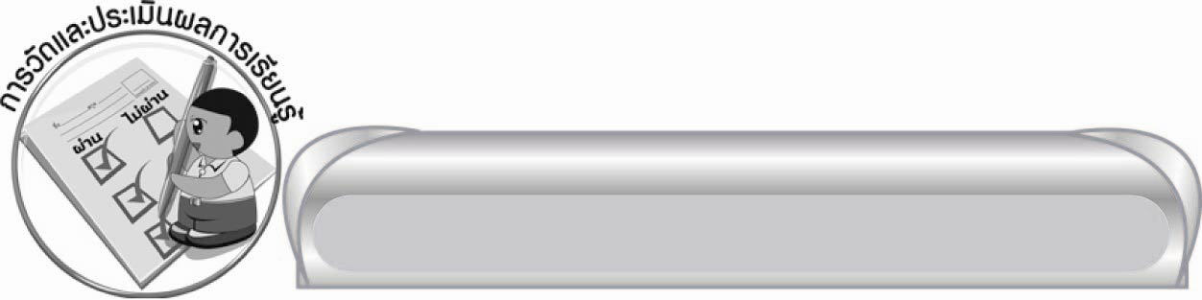
การวัดและประเมินผลการเรียนรู้

๑. วิธีการวัดและประเมินผล
๑) สังเกตพฤติกรรมของนักเรียนในการเข้าร่วมกิจกรรม
๒) สังเกตพฤติกรรมของนักเรียนในการเข้าร่วมกิจกรรมกลุ่ม
๓) ตรวจใบงานที่ ๒๗
๒. เครื่องมือ
๑) แบบสังเกตพฤติกรรมการเข้าร่วมกิจกรรม
๒) แบบสังเกตพฤติกรรมการเข้าร่วมกิจกรรมกลุ่ม

๓. เกณฑ์การประเมิน
๑) การประเมินพฤติกรรมการเข้าร่วมกิจกรรม
ผ่านตั้งแต่ ๒ รายการ ถือว่า ผ่าน
ผ่าน ๑ รายการ ถือว่า ไม่ผ่าน
๒) การประเมินพฤติกรรมการเข้าร่วมกิจกรรมกลุ่ม
คะแนน ๙ - ๑๐ ระดับ ดีมาก
คะแนน ๗ - ๘ ระดับ ดี
คะแนน ๕ - ๖ ระดับ พอใช้
คะแนน ๐ - ๔ ระดับ ควรปรับปรุง
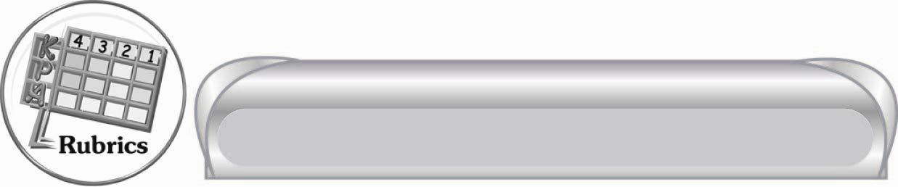
การประเมินผลตามสภาพจริง (Rubrics)

การประเมินใบงานนี้ให้ผู้สอนพิจารณาจากเกณฑ์การประเมินผลตามสภาพจริง (Rubrics)
เรื่อง การเขียนแผนภาพโครงเรื่อง

ระดับคะแนน  เกณฑ์การประเมิน | ๔ | ๓ | ๒ | ๑
การเขียนแผนภาพโครงเรื่อง | เขียนแผนภาพโครงเรื่องได้ชัดเจนครอบคลุมเนื้อเรื่องทั้งหมดสรุปข้อคิดหลักถูกต้อง | เขียนแผนภาพ  โครงเรื่องละเอียดแต่บางเหตุการณ์  ไม่ชัดเจน สามารถสรุปข้อคิดหลัก  ได้ถูกต้อง | เขียนแผนภาพโครงเรื่องได้ถูกต้องตาม  เนื้อเรื่องเดิม  แต่สรุปเหตุการณ์และข้อคิดหลัก  ไม่ชัดเจน | เขียนแผนภาพโครงเรื่องตามรูปแบบที่กำหนดได้แต่เขียนสั้นมากหรือสรุปบางเหตุการณ์ผิดเพี้ยนไปข้อคิดที่สรุปได้เป็นข้อคิดรอง


ข้อเสนอแนะของผู้บริหารสถานศึกษา
______________________________________________________________________________
______________________________________________________________________________
______________________________________________________________________________
______________________________________________________________________________
______________________________________________________________________________
______________________________________________________________________________
______________________________________________________________________________
______________________________________________________________________________
______________________________________________________________________________
______________________________________________________________________________
______________________________________________________________________________
______________________________________________________________________________
______________________________________________________________________________
______________________________________________________________________________
______________________________________________________________________________
______________________________________________________________________________
______________________________________________________________________________
______________________________________________________________________________
______________________________________________________________________________
______________________________________________________________________________
______________________________________________________________________________
______________________________________________________________________________
______________________________________________________________________________
______________________________________________________________________________

ลงชื่อ_________________________ (ผู้บริหารสถานศึกษา)
(_________________________)
________/________/_______

บันทึกหลังการสอน

ผลการจัดการเรียนการสอน

______________________________________________________________________________
______________________________________________________________________________
______________________________________________________________________________
______________________________________________________________________________
______________________________________________________________________________
______________________________________________________________________________

ปัญหา / อุปสรรค

______________________________________________________________________________
______________________________________________________________________________
______________________________________________________________________________
______________________________________________________________________________
______________________________________________________________________________
______________________________________________________________________________

แนวทางแก้ไข

______________________________________________________________________________
______________________________________________________________________________
______________________________________________________________________________
______________________________________________________________________________
______________________________________________________________________________
______________________________________________________________________________

ลงชื่อ ____________________________ (ผู้บันทึก)
(_________________________)
________/________/_______

